RESSOURCES : Carte postale

Référence
Titre : 1914 Alsace, la France veut ta délivrance
Auteur(s) : M.Boulanger
Edition : Gloria
Année : 1914
Collection personnelle F.Rousselle

Description du contenu :

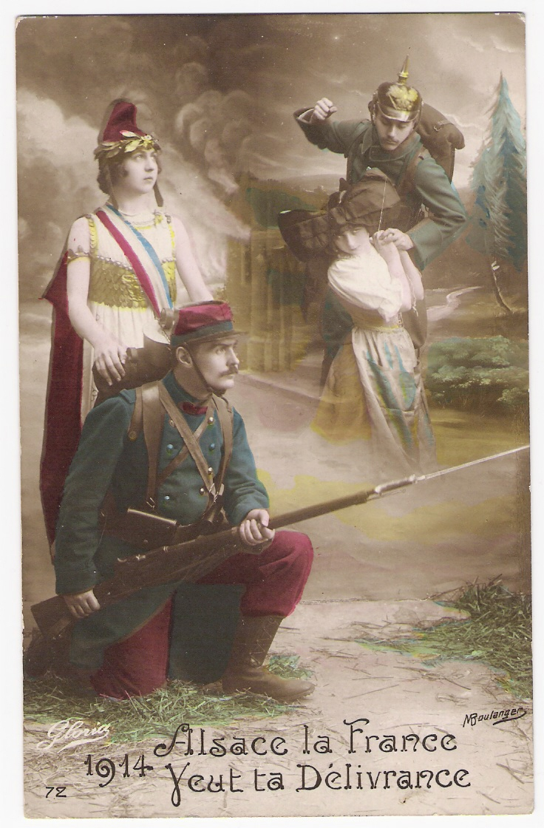

Questions :
1- Décrivez les deux groupes de personnages.
2- Quels sont les personnages représentés ? Quelles attitudes évoquent-ils ?
3 – La carte date de 1914. Dans le contexte, quel message est-il véhiculé ?

NB : Le travail peut-être complété par les autres documents présents sur le site.

